中国铁矿石价格指数（CIOPI）

中国钢铁工业协会 2016年11月21日印发

一、进口铁矿石价格（OPI）
11月21日，直接进口铁矿石62%品位干基粉矿到岸价格为68.46美元/吨（即1.1042美元/吨度），环比每吨下降0.07美元，降幅为0.10%；当月平均价格为68.91美元/吨。
11月21日，现货贸易进口铁矿石62%品位干基粉矿人民币含税价格为607.23元/吨，环比每吨下降0.53元，降幅为0.09%，当月平均价格为586.18元/吨。
11月21日，直接进口铁矿石58%品位干基粉矿到岸价格为58.68美元/吨（即1.0117美元/吨度），环比每吨下降0.27美元，降幅为0.46%；当月平均价格为59.21美元/吨。
11月21日，现货贸易进口铁矿石58%品位干基粉矿人民币含税价格为501.78元/吨，环比每吨下降0.10元，降幅为0.02%，当月平均价格为494.70元/吨。
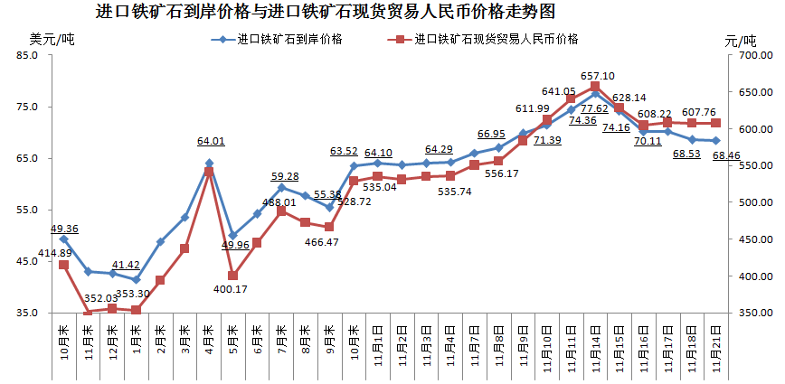
二、国产铁矿石价格
11月21日，国产铁矿石62%品位干基铁精矿含税价格为569.51元/吨，环比持平；比进口铁矿石低37.72元/吨，降幅为6.21%；当月平均价格为558.89元/吨，比进口铁矿石低27.29元/吨，降幅为4.66%。
11月21日，国产铁矿石65%品位干基铁精矿含税价格为607.99元/吨，环比持平；当月平均价格为595.70元/吨。
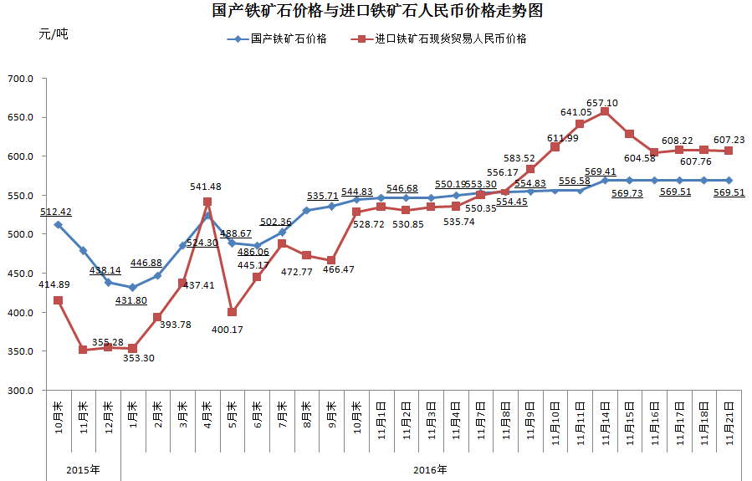
三、中国铁矿石价格指数（CIOPI）
11月21日，中国铁矿石价格指数（CIOPI）248.37点，环比下降0.22点，降幅为0.09%。其中：国产铁矿石价格指数为221.35点，环比持平；进口铁矿石价格指数为253.46点，环比下降0.26点，降幅为0.10%。
